一、现存系统问题跟进（20170504）

1. 产品数据栏产品编号加入唯一性验证功能，如出现新输入产品编号与在册产品编号完全一致的情况，页面提示“产品已存在，请确认产品编号”。（已完成）
2. **产品数据-全部数据-中加入“一批资料索取时间、一批资料到达时间、二批资料索取时间、二批资料到达时间”四列数据，同时显示在市场部数据中，由市场部权限以日期形式点选。**
3. **取消现全部数据和申报部数据栏目中填写的“意见内容”项。直接在资料查询-审评意见查询-审评意见添加录入，同时增加“产品编号”项，以此项为关键项与产品数据中的产品进行关联，在查看配方链接后增加查看意见链接。**
4. 市场部数据、申报部数据、综合部数据都需要加入“产品编号”的搜索项。删除申报部数据“送检总数”搜索项。（已完成）
5. 产品数据-产品概况栏需设置“产品编号、中文名称、类别、产品负责人、产品状态”五个搜索项，缩短项目进度指示条长度，数字不单独显示。(已解决)
6. 产品编号和中文名称无法搜索出对应信息，现：产品编号输入G2017，搜索结果为空；中文名称输入霜，搜索结果为空。（这都是完全匹配，你输的这些信息就不是完整的产品编号和产品中文名称）
7. **产品数据需设置批量导入功能，按照系统总表填写模板上传导入。**
8. 查看配方弹出页面删掉，不再进行此项筛查；、项现未作比对，需核实完善此功能；(该功能是有的，请列举没有比对一个例子)对标准中文名称和INCI名进行筛查，发现与后台“已使用原料”不同的内容直接标记。（现在就是这个逻辑）
9. 配方限用成分计算含量有误（限用成分由于之前的修改的逻辑，导这些旧数据有问题，重新导入该配方就没有问题了）



原料含量和复配百分比的计算值不对，所有限用成分都涉及此问题，实际成分含量都显示为1。

1. 部分配方上传显示系统内部错误。（配方是否符合导入标准，如不符合请更正后在导入，若符合请给我具体的配方信息，我需要比对）

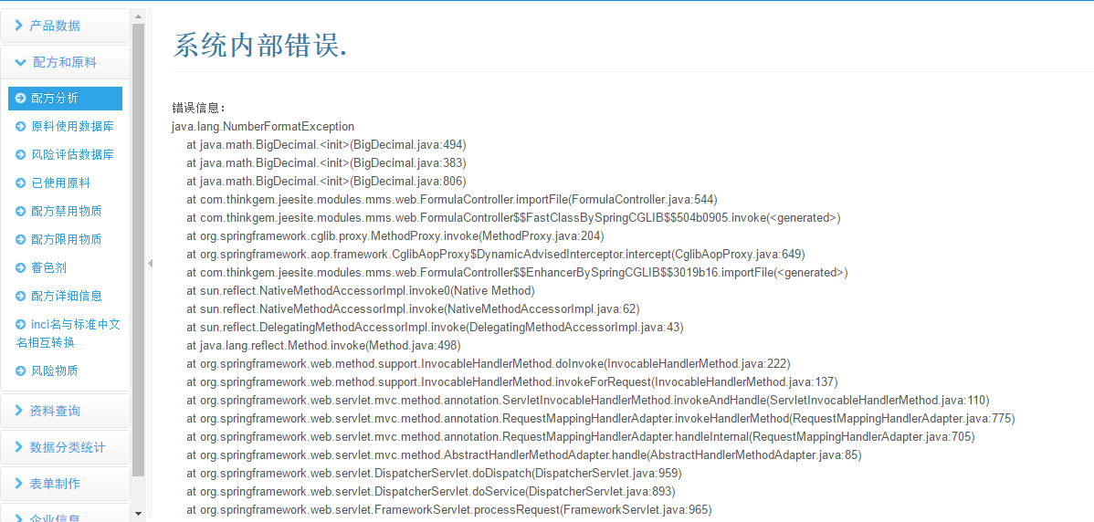

1. 悬浮配方窗口需要可最大化功能，现拖动悬浮窗后窗口内位置拖动条消失。（滚动条不会消失，点一下就会出来，这个窗口不适合放大）
2. 后台字库序号公式部分未调整。（这个问题之前给你说过的，需要你修改execl 重新导入数据）
3. 综合部数据填写来款日期报错，如下：（已解决）

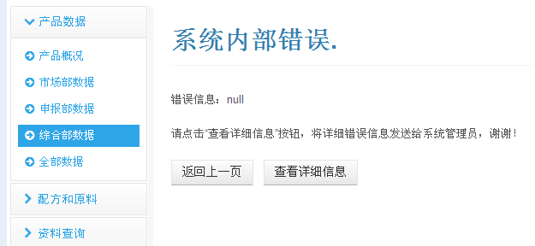

1. 办理时限项提示功能需按如下设置

|  |  |  |
| --- | --- | --- |
| **序号** | **办理时限显示内容** | **判定项** |
| 1 | 送检，剩7天 | 来样时间选择后显示，倒计时。超出上述时限以红色加粗字体显示产品数据。 |
| 2 | 申报，剩7天 | 送行政许可检验时间选择后显示，倒计时。超出上述时限以红色加粗字体显示产品数据。 |
| 3 | 回复意见，剩30天 | 下意见时间选择后显示，倒计时。超出上述时限以红色加粗字体显示产品数据。 |
| **4** | **办理批件延续** | **取得批件时间选择后加3个自然年，超过此日期后显示。** |

二、新发现问题（20170512）

1. 出具日期无法填写(可以填写，见下图，这是服务器的截图)

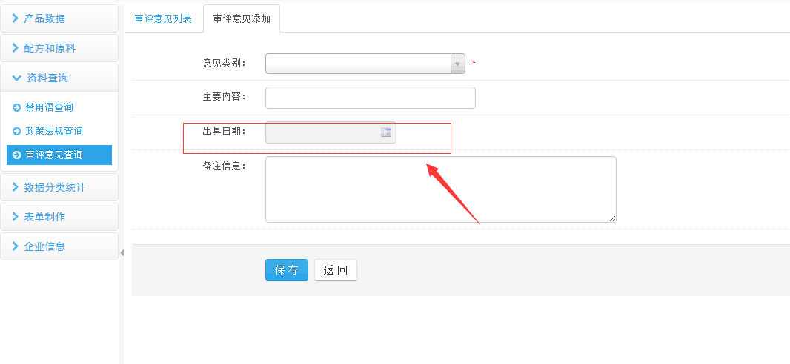

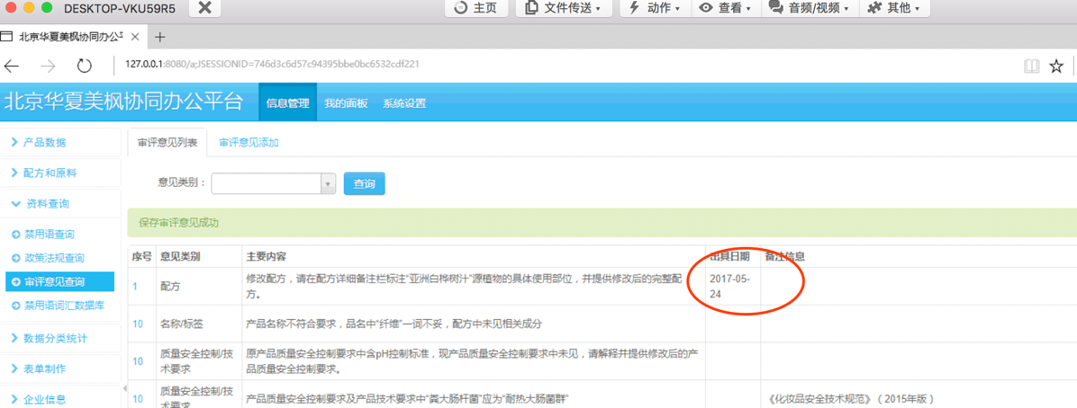

1. 序号10以后无法按顺序自动生成（已解决）

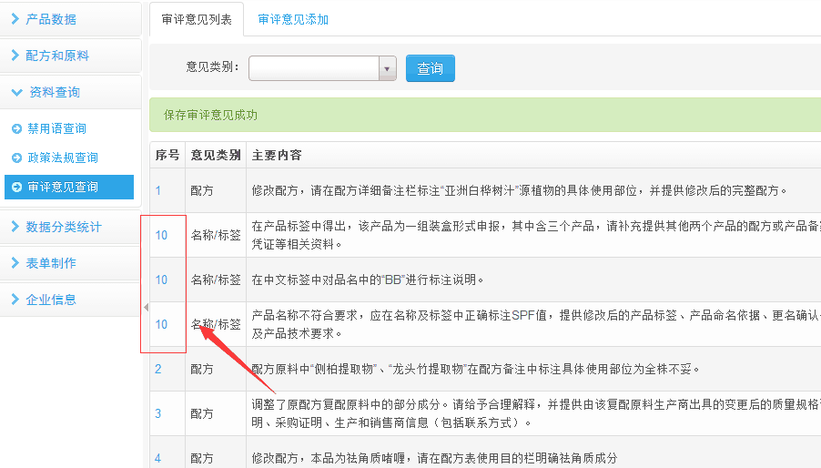

1. 文本长度不够(已解决)

